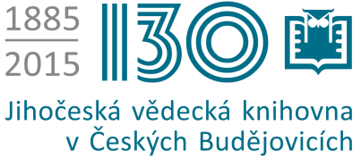
Tisková zpráva
5. 6. 2015, České Budějovice

Dětské čtenáře čekají po prázdninách nové prostory
Změny v dětské knihovně Na Sadech čekají čtenáře po návratu z prázdnin. Knihovna rekonstruuje prostory dětského oddělení a z toho důvodu bude v době od 10. 6. do 28. 8. 2015 oddělení uzavřeno. Provoz bude omezen, ale není třeba se obávat, že by se přes léto děti ke knihám nedostaly. Některé knihy z dětského fondu si bude možné půjčit v knihovně Na Sadech v oddělení pro dospělé. Dětské knihy, hry a časopisy je také možné si půjčovat v pobočkách knihovny v Rožnově, Čtyřech Dvorech, Suchém Vrbném a na Vltavě.
Rekonstrukcí dojde k úpravě současného prostoru, který bude lépe využit. Oddělení se rozšíří, přibude prostor pro hraní, budou vyměněny podlahy a vymalováno. Omezení provozu v době rekonstrukce bude i s ohledem na zavádění nové identifikační technologie knih. Její zavedení umožní bezkontaktní rozpoznání dokumentů, samoobslužné vypůjčování a vracení knih i lepší ochranu fondu. Celý proces poskytovaní služeb se díky této technologii výrazně zjednoduší.
"Pro zavedení této technologie budou muset knihovnice opatřit každou knihu z dětského oddělení speciálním čipem, což je při tak rozsáhlém fondu velmi časově náročné. Díky tomu, ale nabídneme čtenářům vyšší komfort, efektivnější a rychlejší služby", vypočítává výhody ředitel Jihočeské vědecké knihovny Ivo Kareš.
V roce 2010 byla stejná technologie pořízena na pobočku Čtyři Dvory. V letošním roce na zavedení této technologie získala knihovna dotaci ve výši 498.000 Kč z Ministerstva kultury ČR.

Mgr. Petra Mašínová
Jihočeská vědecká knihovna
Lidická 1
370 01 České Budějovice
tel: 386 111 233
e-mail: masinova@cbvk.cz

